Prezri si oba obrázky a povedz, v čom a od seba odlišujú.

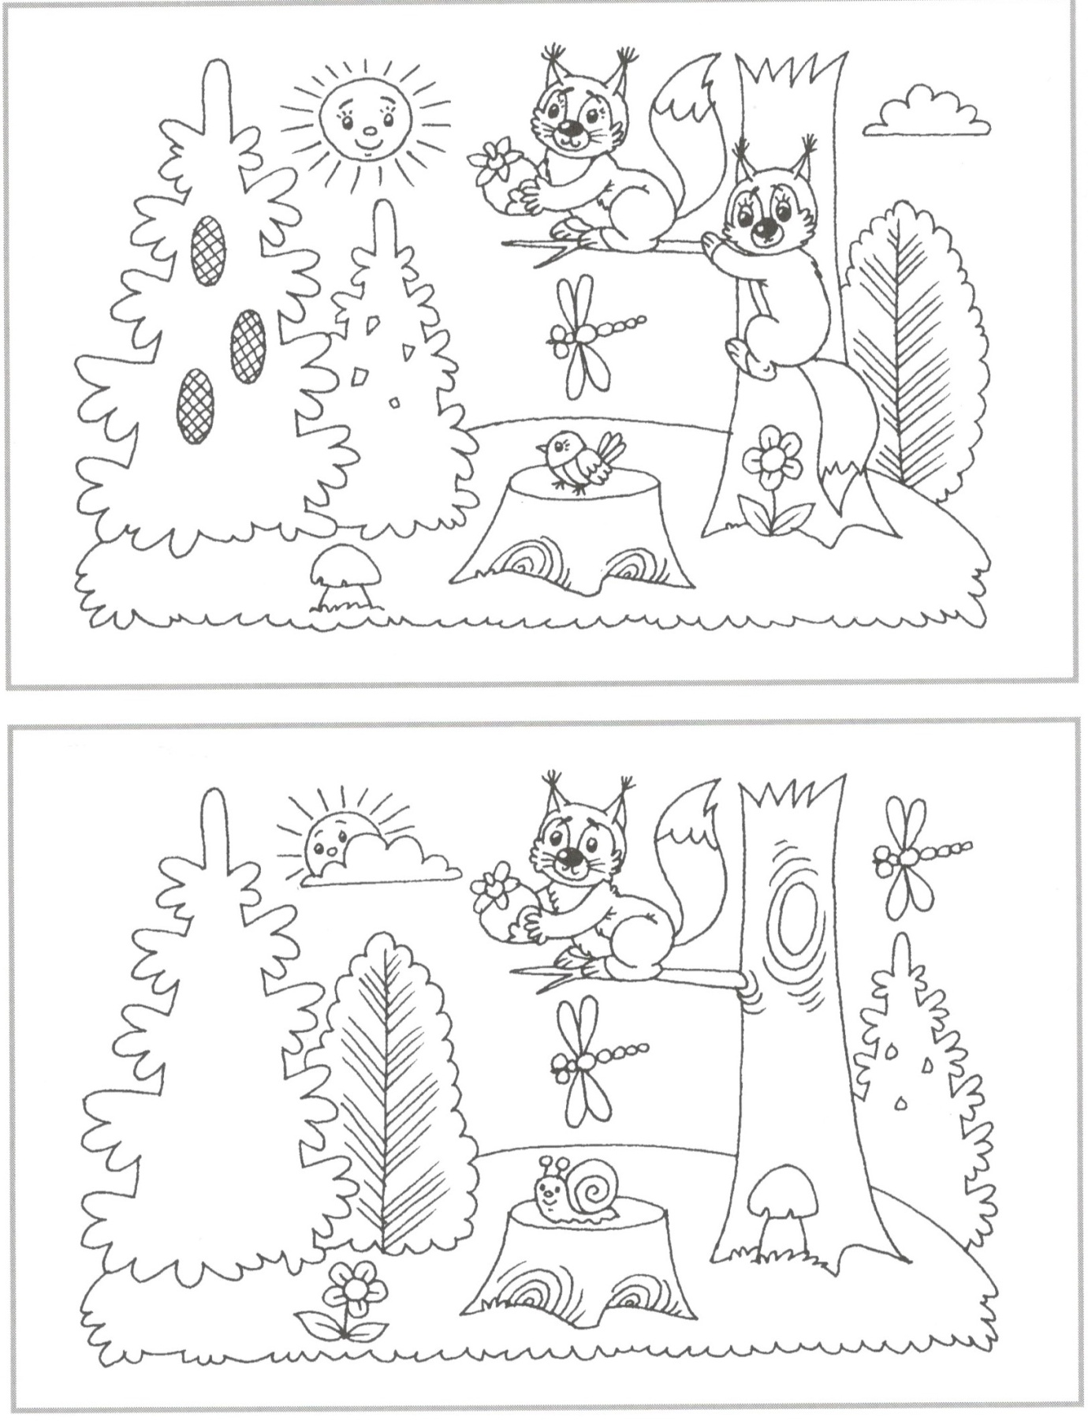
(na obrázku je 10 rozdielov)

